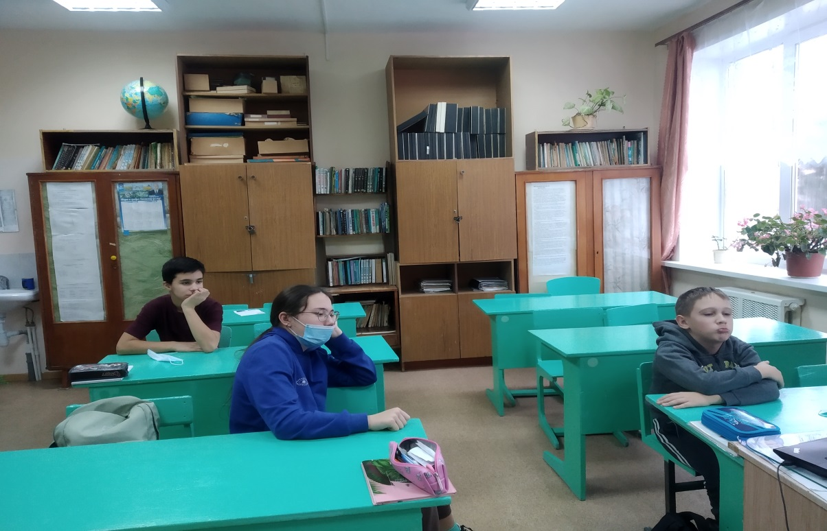

На этой неделе в рамках БДД мы провели мероприятие об оказании первой помощи при травмах, несчастных случаях, об общих советах и рекомендациях. Цель нашего занятия - познакомимся с основными видами травм и научимся оказывать первую помощь при травмах. Несмотря на то, что вы еще не достаточно взрослые, вы должны быть соучастными к чужой беде.
Когда с нами случается беда, очень часто мы зависим от того, кто в этот момент находится с нами рядом. Постарайся запомнить, как необходимо поступить в различных ситуациях, когда может потребоваться твоя помощь. И совсем не исключено, что эти знания когда-нибудь помогут тебе спасти чью-то жизнь.
Если произошёл несчастный случай с тобой или с тем, кто находится с тобой рядом, конечно же, самое лучшее, что ты можешь сделать, - вызвать скорую медицинскую помощь или позвать кого-нибудь из взрослых. Но если случилось так, что поблизости из взрослых никого нет, тогда тебе придётся оказать первую помощь самостоятельно. Помни - главное: все твои действия должны быть. Посмотрели презентации, видео и показали на себе.
